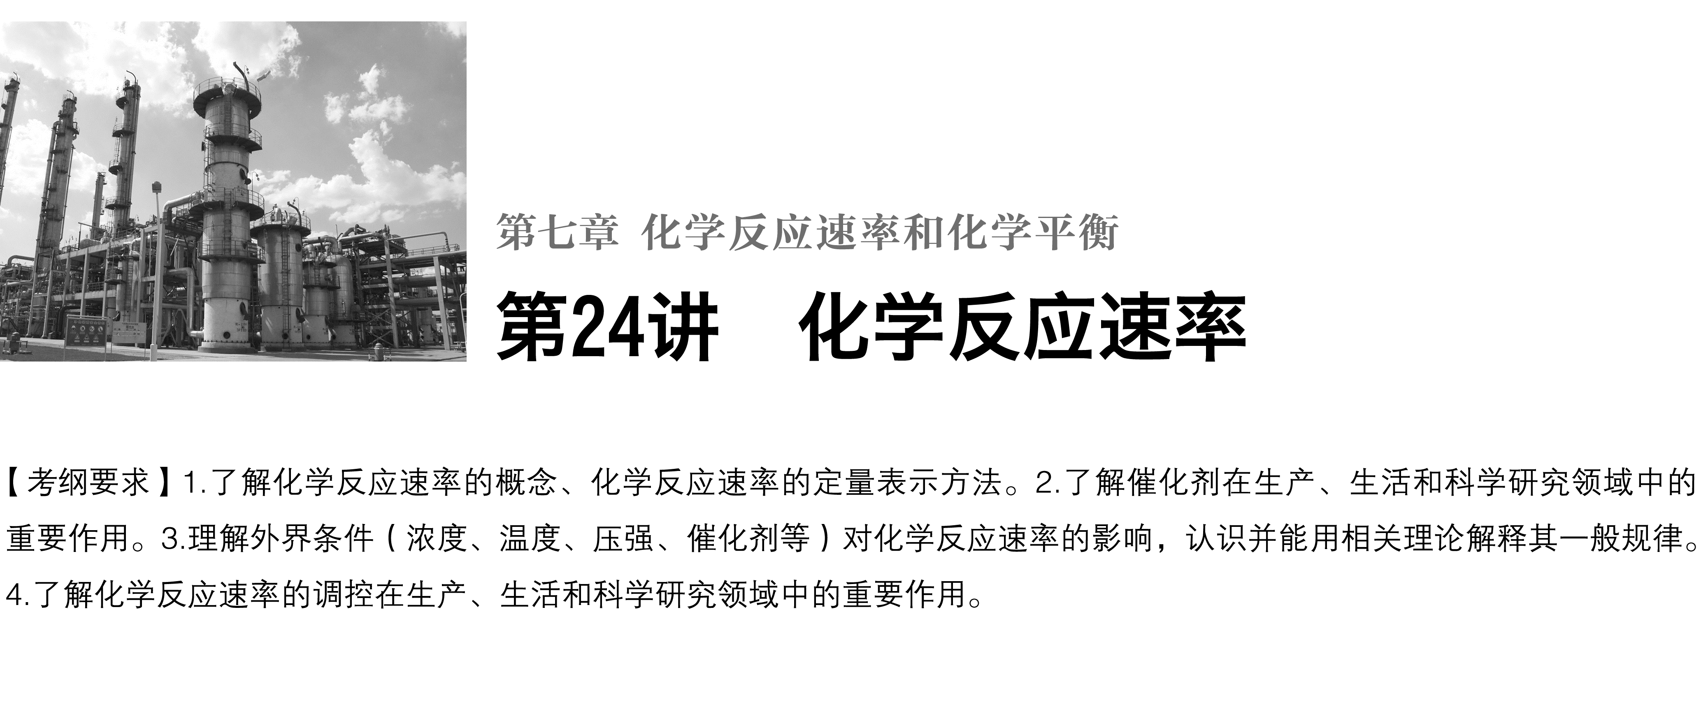

**考点一　化学反应速率**

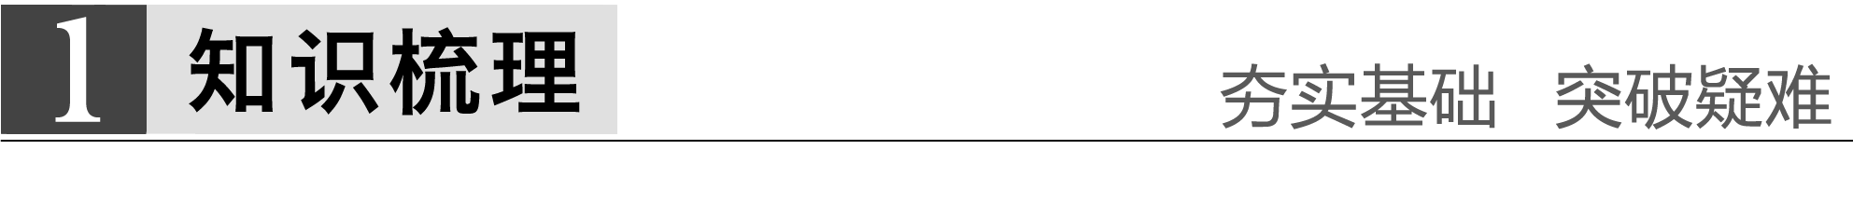

1．表示方法

通常用单位时间内反应物浓度的减少或生成物浓度的增加来表示。

2．数学表达式及单位

*v*＝，单位为mol·L－1·min－1或mol·L－1·s－1。

3．规律

同一反应在同一时间内，用不同物质来表示的反应速率可能不同，但反应速率的数值之比等于这些物质在化学方程式中的化学计量数之比。

深度思考



正误判断，正确的划“√”，错误的划“×”

(1)对于任何化学反应来说，反应速率越大，反应现象就越明显(×)

(2)化学反应速率是指一定时间内任何一种反应物浓度的减少或任何一种生成物浓度的增加(×)

(3)化学反应速率为0.8 mol·L－1·s－1是指1 s时某物质的浓度为0.8 mol·L－1(×)

(4)由*v*＝计算平均速率，用反应物表示为正值，用生成物表示为负值(×)

(5)同一化学反应，相同条件下用不同物质表示的反应速率，其数值可能不同，但表示的意义相同(√)

(6)根据反应速率的大小可以判断化学反应进行的快慢(√)

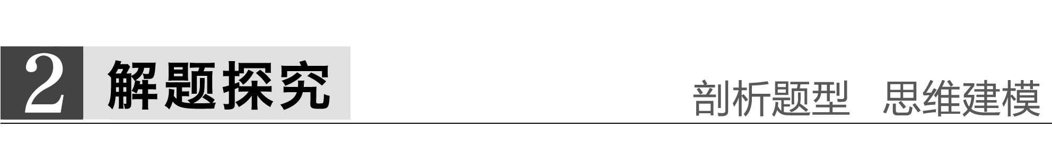

题组一　“*v*＝”的应用

1.一定温度下，在2 L的密闭容器中，X、Y、Z三种气体的物质的量随时间变化的曲线如图所示。回答下列问题：

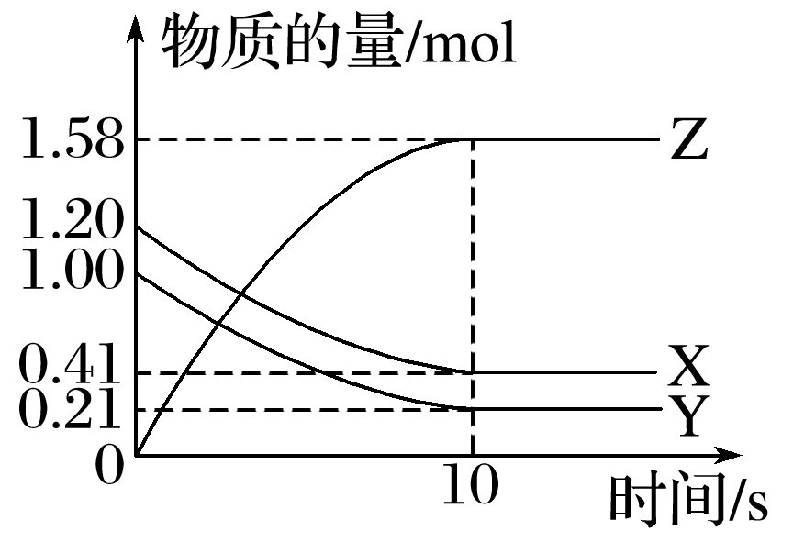

(1)从反应开始到10 s时，*v*(Z)＝____________________________________。

(2)反应的化学方程式为______________________________________。

答案　(1)0.079 mol·L－1·s－1

(2)X(g)＋Y(g)2Z(g)

解析　(1)Δ*n*(Z)＝1.58 mol

*v*(Z)＝＝0.079 mol·L－1·s－1。

(2)Δ*n*(X)∶Δ*n*(Y)∶Δ*n*(Z)＝0.79 mol∶0.79 mol∶1.58 mol＝1∶1∶2

所以反应的化学方程式为X(g)＋Y(g)2Z(g)。

2．在一密闭容器中充入一定量的N2和O2，在电火花作用下发生反应N2＋O2===2NO，经测定前3 s用N2表示的反应速率为0.1 mol·L－1·s－1，则6 s末NO的浓度为(　　)

A．1.2 mol·L－1 B．大于1.2 mol·L－1

C．小于1.2 mol·L－1 D．不能确定

答案　C

解析　本题考查化学反应速率的计算，意在考查学生对化学反应速率公式的灵活运用能力。前3 s用N2表示的反应速率为0.1 mol·L－1·s－1，即用NO表示的反应速率为0.2 mol·L－1·s－1，如果3～6 s的反应速率仍为0.2 mol·L－1·s－1，则NO的浓度为1.2 mol·L－1，由于随着反应进行，反应物的浓度减小，反应速率减慢，故应小于1.2 mol·L－1。

题组二　化学反应速率的大小比较

3．已知反应4CO＋2NO2N2＋4CO2在不同条件下的化学反应速率如下，其中表示反应速率最快的是(　　)

A．*v*(CO)＝1.5 mol·L－1·min－1

B．*v*(NO2)＝0.7 mol·L－1·min－1

C．*v*(N2)＝0.4 mol·L－1·min－1

D．*v*(CO2)＝1.1 mol·L－1·min－1

答案　C

解析　转化为用相同的物质表示的反应速率进行比较，B项*v*(CO)＝1.4 mol·L－1·min－1；C项*v*(CO)＝1.6 mol·L－1·min－1；D项*v*(CO)＝1.1 mol·L－1·min－1，C项反应速率最快。

4．对于可逆反应A(g)＋3B(s)2C(g)＋2D(g)，在不同条件下的化学反应速率如下，其中表示的反应速率最快的是(　　)

A．*v*(A)＝0.5 mol·L－1·min－1

B．*v*(B)＝1.2 mol·L－1·s－1

C．*v*(D)＝0.4 mol·L－1·min－1

D．*v*(C)＝0.1 mol·L－1·s－1

答案　D

解析　本题可以采用归一法进行求解，通过方程式的计量数将不同物质表示的反应速率折算成同一物质表示的反应速率进行比较，B项中的B物质是固体，不能表示反应速率；C项中对应的*v*(A)＝0.2 mol·L－1·min－1；D项中对应的*v*(A)＝3 mol·L－1·min－1。

题组三　“三段式”模板突破浓度、化学反应速率的计算

5．可逆反应*a*A(g)＋*b*B(g)*c*C(g)＋*d*D(g)，取*a* mol A和*b* mol B置于*V* L的容器中，1 min后，测得容器内A的浓度为*x* mol·L－1。这时B的浓度为______ mol·L－1，C的浓度为______ mol·L－1。这段时间内反应的平均速率若以物质A的浓度变化来表示，应为__________。

答案　　－*x*　*v*(A)＝(－*x*)mol·L－1·min－1

解析　　 *a*A(g) ＋ *b*B(g)*c*C(g)＋　 *d*D(g)

起始量 *a* *b* 　 0 0

mol

转化量 (*a*－*Vx*) ·*b* ·*c* ·*d*

mol

1 min时 *Vx* *b*－·*b* ·*c* ·*d*

mol

所以此时

*c*(B)＝mol·L－1＝ mol·L－1，

*c*(C)＝mol·L－1＝(－)mol·L－1，

*v*(A)＝＝(－*x*)mol·L－1·min－1。



1.计算速率时易忽略体积，用物质的量变化值除以时间。

2．化学反应速率大小的比较方法

由于同一化学反应的反应速率用不同物质表示时数值可能不同，所以比较反应的快慢不能只看数值的大小，而要进行一定的转化。

(1)看单位是否统一，若不统一，换算成相同的单位。

(2)换算成同一物质表示的速率，再比较数值的大小。

(3)比较化学反应速率与化学计量数的比值，即对于一般反应*a*A＋*b*B===*c*C＋*d*D，比较与，若＞，则A表示的反应速率比B的大。

3．对于较为复杂的关于反应速率的题目常采用以下步骤和模板计算

(1)写出有关反应的化学方程式。

(2)找出各物质的起始量、转化量、某时刻量。

(3)根据已知条件列方程式计算。

例如：反应　　　　　　*m*A　＋　*n*B  *p*C

起始浓度(mol·L－1) *a* *b* *c*

转化浓度(mol·L－1) *x*

某时刻浓度(mol·L－1) *a*－*x* *b*－ *c*＋

**考点二　影响化学反应速率的因素**



1．内因(主要因素)

反应物本身的性质。

2．外因(其他条件不变，只改变一个条件)

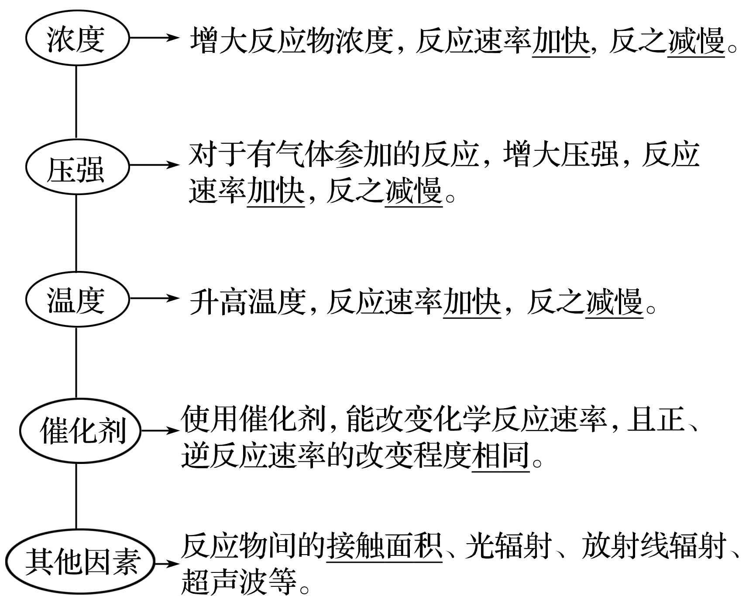

3．理论解释——有效碰撞理论

(1)活化分子、活化能、有效碰撞

①活化分子：能够发生有效碰撞的分子。

②活化能：如图

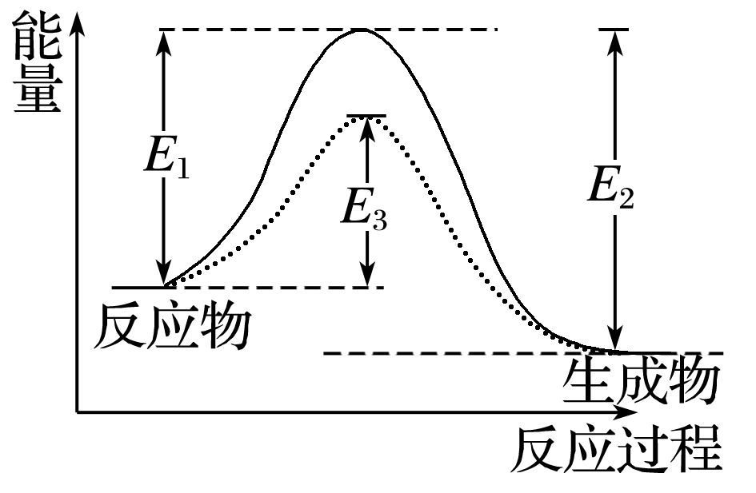

图中：*E*1为正反应的活化能，使用催化剂时的活化能为*E*3，反应热为*E*1－*E*2。(注：*E*2为逆反应的活化能)

③有效碰撞：活化分子之间能够引发化学反应的碰撞。

(2)活化分子、有效碰撞与反应速率的关系

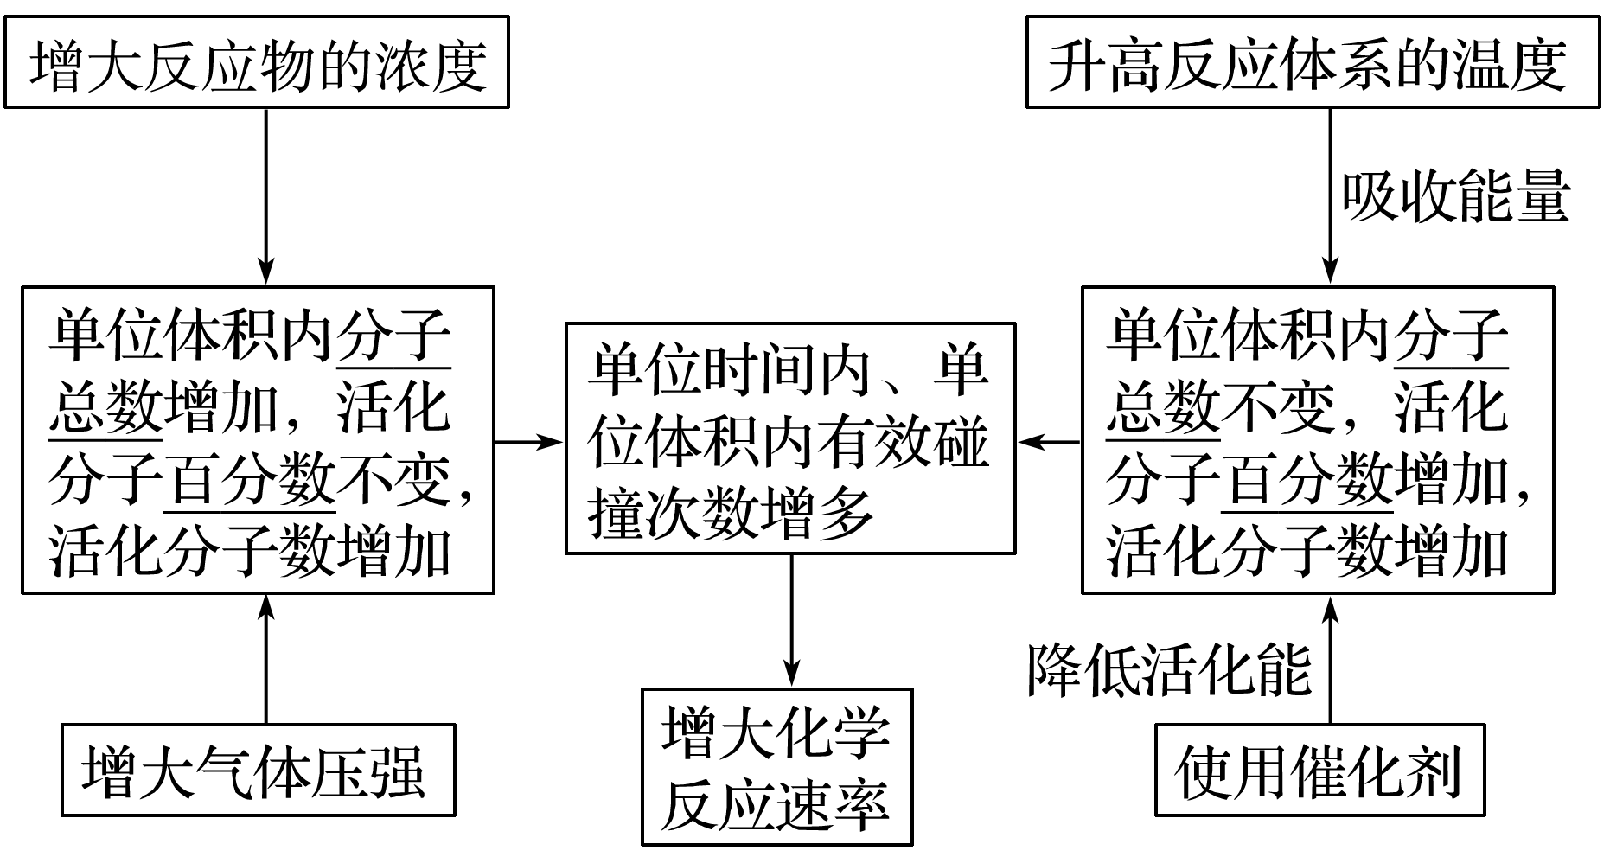

深度思考



1．按要求填空

(1)形状大小相同的铁、铝分别与等浓度的盐酸反应生成氢气的速率：铁______铝(填“大于”、“小于”或“等于”)。

(2)对于Fe＋2HCl===FeCl2＋H2↑，改变下列条件对生成氢气的速率有何影响？(填“增大”、“减小”或“不变”)

①升高温度：________；

②增大盐酸浓度：__________；

③增大铁的质量：__________；

④增加盐酸体积：____________；

⑤把铁片改成铁粉：____________；

⑥滴入几滴CuSO4溶液：____________；

⑦加入NaCl固体：____________；

⑧加入CH3COONa固体：____________；

⑨加入一定体积的Na2SO4溶液：____________。

(3)若把(2)中的稀盐酸改成“稀硝酸”或“浓硫酸”是否还产生H2，为什么？

答案　(1)小于

(2)①增大　②增大　③不变　④不变　⑤增大　⑥增大⑦不变　⑧减小　⑨减小

(3)不会产生H2，Fe和稀硝酸反应生成NO；常温下，Fe在浓硫酸中钝化。

2．一定温度下，反应N2(g)＋O2(g)2NO(g)在密闭容器中进行，回答下列措施对化学反应速率的影响。(填“增大”、“减小”或“不变”)

(1)缩小体积使压强增大：__________；

(2)恒容充入N2：__________；

(3)恒容充入He：__________；

(4)恒压充入He：__________。

答案　(1)增大　(2)增大　(3)不变　(4)减小

3．正误判断，正确的划“√”，错误的划“×”

(1)催化剂能降低反应所需的活化能，Δ*H*也会发生变化(×)

(2)温度、催化剂能改变活化分子的百分数(√)

(3)对于反应A＋BC，改变容器体积，化学反应速率一定发生变化(×)

(4)改变温度，使用催化剂，反应速率一定改变(√)

(5)由于固体物质的浓度视为常数，所以固体反应物改变，化学反应速率一定不会发生变化(×)

反思归纳



气体反应体系中充入惰性气体(不参与反应)时对反应速率的影响

(1)恒容：充入“惰性气体”―→总压增大―→物质浓度不变(活化分子浓度不变)―→反应速率不变。

(2)恒压：充入“惰性气体”―→体积增大―→物质浓度减小(活化分子浓度减小)―→反应速率减小。



题组一　浓度与压强对化学反应速率的影响

1．对反应A＋BAB来说，常温下按以下情况进行反应：

①20 mL溶液中含A、B各0.01 mol　②50 mL溶液中含A、B各0.05 mol　③0.1 mol·L－1的A、B溶液各10 mL④0.5 mol·L－1的A、B溶液各50 mL

四者反应速率的大小关系是(　　)

A．②>①>④>③ B．④>③>②>①

C．①>②>④>③ D．①>②>③>④

答案　A

解析　①中*c*(A)＝*c*(B)＝＝0.5 mol·L－1；

②中*c*(A)＝*c*(B)＝＝1 mol·L－1；

③中*c*(A)＝*c*(B)＝＝0.05 mol·L－1；

④中*c*(A)＝*c*(B)＝＝0.25 mol·L－1；

在其他条件一定的情况下，浓度越大，反应速率越大，所以反应速率由大到小的顺序为②>①>④>③。

2．反应C(s)＋H2O(g)CO(g)＋H2(g)在一可变容积的密闭容器中进行，下列条件的改变对其反应速率几乎无影响的是(　　)

①增加C的量　②将容器的体积缩小一半　③保持体积不变，充入N2使体系压强增大　④保持压强不变，充入N2使容器体积变大

A．①④ B．②③

C．①③ D．②④

答案　C

解析　增大固体的量，恒容时充入惰性气体对化学反应速率无影响。

题组二　温度、浓度、固体表面积等因素对化学反应速率的影响

3．已知下列各组反应的反应物(表中的物质均为反应物)及温度，则反应开始时，放出H2速率最快的是(　　)

|  |  |  |  |
| --- | --- | --- | --- |
| 选项 | 金属(大小、形状相同的粉末)的物质的量 | 酸的浓度及体积 | 反应温度/℃ |
| A | Mg 0.1 mol | 3 mol·L－1的硝酸 10 mL | 60 |
| B | Mg 0.1 mol | 3 mol·L－1的盐酸 10 mL | 30 |
| C | Fe 0.1 mol | 3 mol·L－1的盐酸 10 mL | 60 |
| D | Mg 0.1 mol | 3 mol·L－1的盐酸 10 mL | 60 |

答案　D

解析　HNO3与Mg反应不能产生H2而是NO，A错；B中温度为30 ℃，低于C、D两项，反应慢些；C、D相比，温度、酸的浓度一样，Mg比Fe活泼，反应速率大些。

4．等质量的铁与过量的盐酸在不同的实验条件下进行反应，测得在不同时间(*t*)内产生气体体积(*V*)的数据如图所示，根据图示分析实验条件，下列说法中一定不正确的是(　　)

|  |  |  |  |  |
| --- | --- | --- | --- | --- |
| 组别 | 对应曲线 | *c*(HCl)/mol·L－1 | 反应温度/℃ | 铁的状态 |
| 1 | a |  | 30 | 粉末状 |
| 2 | b |  | 30 | 粉末状 |
| 3 | c | 2.5 |  | 块状 |
| 4 | d | 2.5 | 30 | 块状 |

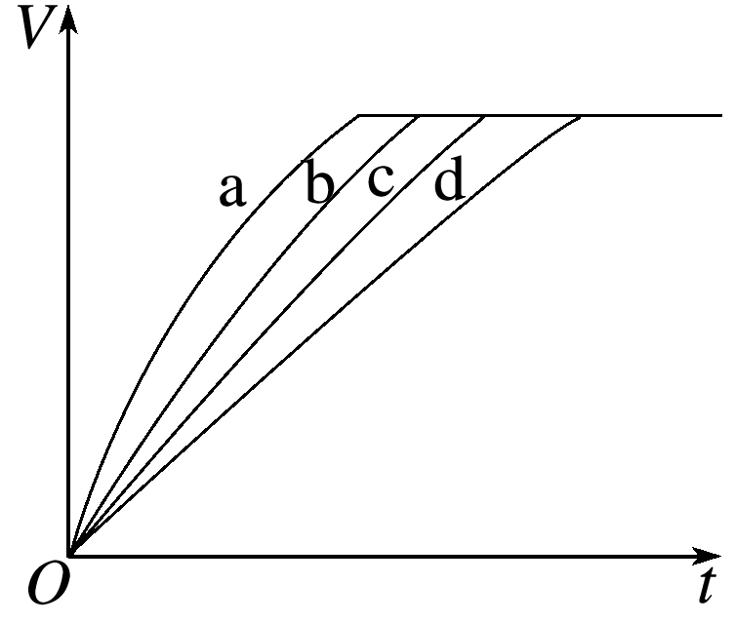

A．第4组实验的反应速率最慢

B．第1组实验中盐酸的浓度大于2.5 mol·L－1

C．第2组实验中盐酸的浓度等于2.5 mol·L－1

D．第3组实验的反应温度低于30 ℃

答案　D

解析　由图像可知，1、2、3、4组实验产生的氢气一样多，只是反应速率有快慢之分。第4组实验，反应所用时间最长，故反应速率最慢，A正确；第1组实验，反应所用时间最短，故反应速率最快，根据控制变量法原则知盐酸浓度应大于2.5 mol·L－1，B正确；第2组实验，铁是粉末状，与3、4组块状铁相区别，根据控制变量法原则知盐酸的浓度应等于2.5 mol·L－1，C正确；由3、4组实验并结合图像知第3组实验中反应温度应高于30 ℃，D错误。

**考点三　控制变量法探究影响化学反应速率的因素**



在研究影响化学反应速率的因素时，由于外界影响因素较多，故为搞清某个因素的影响均需控制其他因素相同或不变，再进行实验。因此，常用控制变量思想解决该类问题。

1．常见考查形式

(1)以表格的形式给出多组实验数据，让学生找出每组数据的变化对化学反应速率的影响。

(2)给出影响化学反应速率的几种因素，让学生设计实验分析各因素对化学反应速率的影响。

2．解题策略

(1)确定变量

解答这类题目时首先要认真审题，理清影响实验探究结果的因素有哪些。

(2)定多变一

在探究时，应该先确定其他的因素不变，只变化一种因素，看这种因素与探究的问题存在怎样的关系；这样确定一种以后，再确定另一种，通过分析每种因素与所探究问题之间的关系，得出所有影响因素与所探究问题之间的关系。

(3)数据有效

解答时注意选择数据(或设置实验)要有效，且变量统一，否则无法作出正确判断。



1．某小组利用H2C2O4溶液和酸性KMnO4溶液反应来探究“外界条件对化学反应速率的影响”。实验时，先分别量取两种溶液，然后倒入试管中迅速振荡混合均匀，开始计时，通过测定褪色所需时间来判断反应的快慢。该小组设计了如下方案。

|  |  |  |  |  |  |
| --- | --- | --- | --- | --- | --- |
| 编号 | H2C2O4溶液 | | 酸性KMnO4溶液 | | |
| 浓度/mol·L－1 | 体积/mL | 浓度/mol·L－1 | 体积/mL | 温度℃ |
| ① | 0.10 | 2.0 | 0.010 | 4.0 | 25 |
| ② | 0.20 | 2.0 | 0.010 | 4.0 | 25 |
| ③ | 0.20 | 2.0 | 0.010 | 4.0 | 50 |

(1)已知反应后H2C2O4转化为CO2逸出，KMnO4溶液转化为MnSO4，每消耗1 mol H2C2O4转移________mol电子。为了观察到紫色褪去，H2C2O4与KMnO4初始的物质的量需要满足的关系为*n*(H2C2O4)∶*n*(KMnO4)≥__________________________。

(2)探究温度对化学反应速率影响的实验编号是________(填编号，下同)，可探究反应物浓度对化学反应速率影响的实验编号是____________。

(3)实验①测得KMnO4溶液的褪色时间为40 s，忽略混合前后溶液体积的微小变化，这段时间内平均反应速率

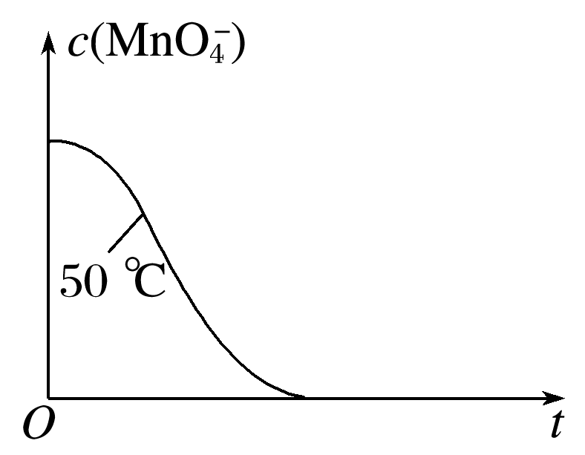

*v*(KMnO4)＝________________

mol·L－1·min－1。

(4)已知50 ℃时*c*(MnO)～反应时间*t*的变化曲线如图。若保持其他条件不变，请在坐标图中，画出25 ℃时*c*(MnO)～*t*的变化曲线示意图。

答案　(1)2　2.5　(2)②和③　①和②　(3)0.010(或1.0×10－2)

(4)

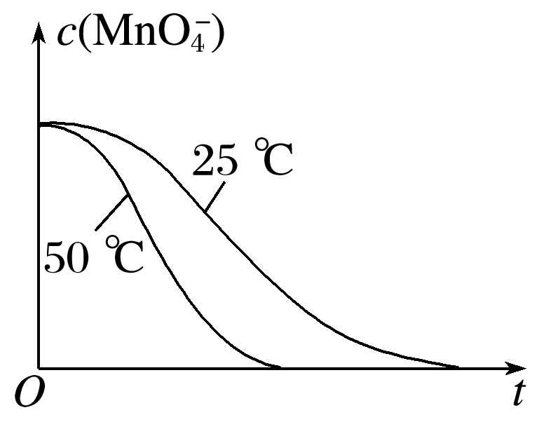

解析　(1)H2C2O4中碳的化合价是＋3价，CO2中碳的化合价为＋4价，故每消耗1 mol H2C2O4转移2 mol电子，配平反应方程式为2KMnO4＋5H2C2O4＋3H2SO4===K2SO4＋2MnSO4＋10CO2↑＋8H2O，为保证KMnO4完全反应，*c*(H2C2O4)∶*c*(KMnO4)≥2.5。(2)探究温度对反应速率的影响，则浓度必然相同，则为编号②和③；同理探究浓度对反应速率的影响的实验是①和②。

(3)*v*(KMnO4)＝(0.010 mol·L－1×)÷()＝0.010 mol·L－1·min－1。

(4)温度降低，化学反应速率减小，故KMnO4褪色时间延长，故作图时要同时体现25 ℃ MnO浓度降低比50 ℃时MnO的浓度降低缓慢和达到平衡时间比50 ℃时“拖后”。

2．某同学在用稀硫酸与锌制取氢气的实验中，发现加入少量硫酸铜溶液可加快氢气的生成速率。请回答下列问题：

(1)上述实验中发生反应的化学方程式有_____________________________________________

________________________________________________________________________。

(2)硫酸铜溶液可以加快氢气生成速率的原因是__________________________________

________________________________________________________________________。

(3)实验室中现有Na2SO4、MgSO4、Ag2SO4、K2SO4 4种溶液，可与上述实验中CuSO4溶液起相似作用的是______________________。

(4)要加快上述实验中气体产生的速率，还可采取的措施有___________________________(答两种)。

(5)为了进一步探究硫酸铜的量对氢气生成速率的影响，该同学设计了如下一系列实验。将表中所给的混合溶液分别加入到6个盛有过量Zn粒的反应瓶中，收集产生的气体，记录获得相同体积气体所需的时间。

|  |  |  |  |  |  |  |
| --- | --- | --- | --- | --- | --- | --- |
| 实验 |  |  |  |  |  |  |
| 混合溶液 | A | B | C | D | E | F |
| 4 mol·L－1 H2SO4/mL | 30 | *V*1 | *V*2 | *V*3 | *V*4 | *V*5 |
| 饱和CuSO4溶液/mL | 0 | 0.5 | 2.5 | 5 | *V*6 | 20 |
| H2O/mL | *V*7 | *V*8 | *V*9 | *V*10 | 10 | 0 |

①请完成此实验设计，其中：*V*1＝________，*V*6＝______，*V*9＝________。

②该同学最后得出的结论为当加入少量CuSO4溶液，生成氢气的速率会大大提高。但当加入的CuSO4溶液超过一定量时，生成氢气的速率反而会下降。请分析氢气生成速率下降的主要原因：________________________________________________________________________

________________________________________________________________________。

答案　(1)Zn＋CuSO4===ZnSO4＋Cu，Zn＋H2SO4===ZnSO4＋H2↑

(2)CuSO4与Zn反应产生的Cu与Zn形成铜锌原电池，加快了H2产生的速率

(3)Ag2SO4

(4)升高反应温度，适当增加硫酸的浓度，增大锌粒的表面积等(答两种即可)

(5)①30　10　17.5　②当加入一定量的CuSO4溶液后，生成的单质Cu会沉积在Zn的表面，减少了Zn与溶液的接触面积

解析　(1)分析实验中涉及的物质：Zn、CuSO4、H2SO4，其中能发生的化学反应有2个：Zn＋CuSO4===ZnSO4＋Cu，Zn＋H2SO4===ZnSO4＋H2↑。

(2)由于Zn与CuSO4反应生成的Cu附着在Zn片表面，构成铜锌原电池，从而加快了H2产生的速率。

(3)4种溶液中能与Zn发生置换反应的只有Ag2SO4，Zn＋Ag2SO4===ZnSO4＋2Ag。

(4)根据影响化学反应速率的外界因素，则加快反应速率的方法还有：增大反应物浓度、升高温度、使用催化剂、增大锌粒的表面积等。注意：H2SO4浓度不能过大，浓硫酸与Zn反应不生成H2。

(5)若研究CuSO4的量对H2生成速率的影响，则实验中除CuSO4的量不同之外，其他物质的量均相同，则*V*1＝*V*2＝*V*3＝*V*4＝*V*5＝30 mL，最终溶液总体积相同。由实验F可知，溶液的总体积均为50 mL，则*V*6＝10 mL，*V*9＝17.5 mL。随着CuSO4的量增大，附着在Zn粒表面的Cu会越来越多，被覆盖的Zn不能与H2SO4接触，则H2的生成速率会减慢。



1．正误判断，正确的划“√”，错误的划“×”

(1)FeCl3和MnO2均可加快H2O2分解，同等条件下二者对H2O2分解速率的改变相同(×)

(2015·天津理综，3C)

(2)探究催化剂对H2O2分解速率的影响：在相同条件下，向一支试管中加入2 mL 5% H2O2和1 mL H2O，向另一支试管中加入2 mL 5% H2O2和1 mL FeCl3溶液，观察并比较实验现象(√)

(2015·江苏，13D)

2．(2015·上海，20)对于合成氨反应，达到平衡后，以下分析正确的是(　　)

A．升高温度，对正反应的反应速率影响更大

B．增大压强，对正反应的反应速率影响更大

C．减小反应物浓度，对逆反应的反应速率影响更大

D．加入催化剂，对逆反应的反应速率影响更大

答案　B

解析　A项，合成氨反应的正反应是放热反应，升高温度，正反应、逆反应的反应速率都增大，但是温度对吸热反应的速率影响更大，所以对该反应来说，对逆反应速率的影响更大，错误；B项，合成氨的正反应是气体体积减小的反应，增大压强，对正反应的反应速率影响更大，正反应速率大于逆反应速率，所以平衡正向移动，正确；C项，减小反应物浓度，使正反应的速率减小，由于生成物的浓度没有变化，所以逆反应速率不变，逆反应速率大于正反应速率，所以化学平衡逆向移动，错误；D项，加入催化剂，使正反应、逆反应速率改变的倍数相同，正反应、逆反应速率相同，化学平衡不发生移动，错误。

3．[2015·重庆理综，11(3)]研究发现，腐蚀严重的青铜器表面大都存在CuCl。关于CuCl在青铜器腐蚀过程中的催化作用，下列叙述正确的是________。

A．降低了反应的活化能 B．增大了反应的速率

C．降低了反应的焓变 D．增大了反应的平衡常数

答案　AB

4．(2015·海南，8改编)10 mL浓度为1 mol·L－1的盐酸与过量的锌粉反应，若加入适量的下列溶液，能减慢反应速率但又不影响氢气生成量的是(　　)

A．K2SO4 B．H2SO4

C．CuSO4 D．Na2CO3

答案　A

解析　锌与稀盐酸反应过程中，若加入物质使反应速率降低，则溶液中的氢离子浓度减小，但由于不影响氢气的生成量，故氢离子的总物质的量不变。A项，硫酸钾为强酸强碱盐，不发生水解，若加入其溶液，则对盐酸产生稀释作用，氢离子浓度减小，但H＋物质的量不变，正确；B项，加入H2SO4，使溶液中的H＋的浓度和物质的量均增大，导致反应速率增大，生成氢气的量增大，错误；C项，加入硫酸铜溶液，Cu2＋会与锌反应生成铜，构成原电池，会加快反应速率，错误；D项，加入碳酸钠溶液，会与盐酸反应，使溶液中的氢离子的物质的量减少，导致反应速率减小，生成氢气的量减少，错误。

5．(2015·福建理综，12)在不同浓度(*c*)、温度(*T*)条件下，蔗糖水解的瞬时速率(*v*)如下表。下列判断不正确的是(　　)

|  |  |  |  |  |
| --- | --- | --- | --- | --- |
| *c*/mol·L－1*v*/mmol·L－1·min－1 | 0.600 | 0.500 | 0.400 | 0.300 |
| 318.2 | 3.60 | 3.00 | 2.40 | 1.80 |
| 328.2 | 9.00 | 7.50 | *a* | 4.50 |
| *b* | 2.16 | 1.80 | 1.44 | 1.08 |

A.*a*＝6.00

B．同时改变反应温度和蔗糖的浓度，*v*可能不变

C．*b*＜318.2

D．不同温度时，蔗糖浓度减少一半所需的时间相同

答案　D

解析　A项，根据表中的数据可知：328.2 K时，蔗糖溶液的浓度越大，水解的速率越快。根据浓度与速率的变化关系可知，蔗糖的浓度每减小0.100 mol·L－1，速率减小1.50 mmol·L－1·min－1，所以在浓度为0.400 mol·L－1时，蔗糖水解的速率*a*＝6.00 mmol·L－1·min－1，正确；B项，根据表中的数据可知：温度升高，水解速率越快，浓度越高，水解速率也越快，同时改变反应物的浓度和反应的温度，若二者对反应速率的影响趋势相反，并能相互抵消，反应速率也可能不变，正确；C项，在物质的浓度不变时，温度升高，水解速率加快，温度降低，水解速率减慢。由于在物质的浓度为0.600 mol·L－1时，当318.2 K时水解速率是3.60 mmol·L－1·min－1，现在该反应的速率为2.16 mmol·L－1·min－1，小于3.60 mmol·L－1·min－1，所以反应温度低于318.2 K，即*b*＜318.2，正确；D项，由于温度不同时，在相同的浓度时的反应速率不同，所以不同温度下，蔗糖浓度减少一半所需的时间不同，错误。

6．(2015·上海，24、25)白云石的主要成分是CaCO3·MgCO3，在我国有大量的分布。以白云石为原料生产的钙镁系列产品有广泛的用途。白云石经煅烧、消化后得到钙镁的氢氧化物，再经过碳化实现Ca2＋、Mg2＋的分离。碳化反应是放热反应，化学方程式如下：Ca(OH)2＋Mg(OH)2＋3CO2CaCO3＋Mg(HCO3)2＋H2O

完成下列填空：

(1)碳化温度保持在50～60 ℃。温度偏高不利于碳化反应，原因是_____________________________。温度偏低也不利于碳化反应，原因是__________________。

(2)已知某次碳化时溶液中钙离子浓度随时间的变化如图所示，在10 min到13 min之内钙离子的反应速率为________。15 min之后钙离子浓度增大，原因是______________________

________________________________________________________________________(用化学方程式表示)。

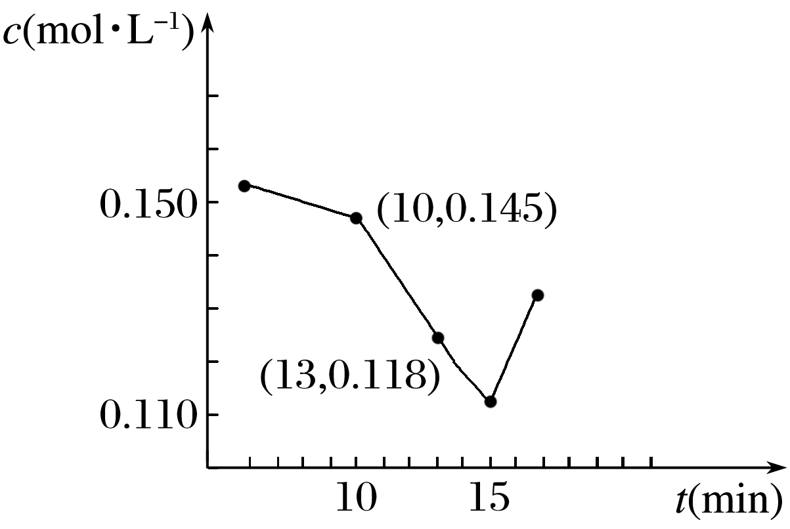

答案　(1)该反应是放热反应；温度偏高使CO2的溶解度减小　温度偏低会降低反应速率(合理即可)　(2)0.009 mol·L－1·min－1　CaCO3＋CO2＋ H2O―→Ca(HCO3)2

解析　(1)发生的碳化反应化学方程式如下：Ca(OH)2＋Mg(OH)2＋3CO2CaCO3＋Mg(HCO3)2＋H2O，该反应是放热反应，温度偏高，使CO2的溶解度减小，升高温度，平衡向吸热的逆反应方向移动，不利于平衡的正向移动；二是Mg(HCO3)2温度高时，会发生分解反应，也不利于碳化。若温度偏低，反应速率慢，反应产生物质的效率低，因此对反应的进行不利。

(2)根据图示在10 min到13 min之内钙离子的反应速率为*v*(Ca2＋)＝(0.145－0.118) mol·L－1 ÷3 min＝0.009 mol·L－1·min－1。15 min之后钙离子浓度增大，原因是产生的CaCO3与水及溶解的CO2发生反应：CaCO3＋CO2＋ H2O===Ca(HCO3)2，产生了容易溶解的Ca(HCO3)2。

7．[2015·广东理综，31(3)]用O2将HCl转化为Cl2，可提高效益，减少污染。

一定条件下测得反应过程中 *n*(Cl2)的数据如下：

|  |  |  |  |  |  |
| --- | --- | --- | --- | --- | --- |
| *t*/min | 0 | 2.0 | 4.0 | 6.0 | 8.0 |
| *n*(Cl2)/10－3 mol | 0 | 1.8 | 3.7 | 5.4 | 7.2 |

计算2.0～6.0 min内以HCl的物质的量变化表示的反应速率(以mol·min－1为单位，写出计算过程)。

答案　设2.0～6.0 min内，HCl转化的物质的量为*n*，则

2HCl(g)＋O2(g)H2O(g)＋Cl2(g)

2 mol 1 mol

*n* (5.4－1.8)×10－3 mol

*n*＝7.2×10－3 mol

所以*v*(HCl) ＝＝1.8×10－3mol·min－1

解析　用时间段2.0～6.0 min内的HCl物质的量的变化量除以这段时间 ，即可得2.0～6.0 min内以HCl的物质的量变化表示的反应速率，计算过程见答案。

**练出高分**

1．某反应过程中能量变化如图所示，下列有关叙述正确的是(　　)

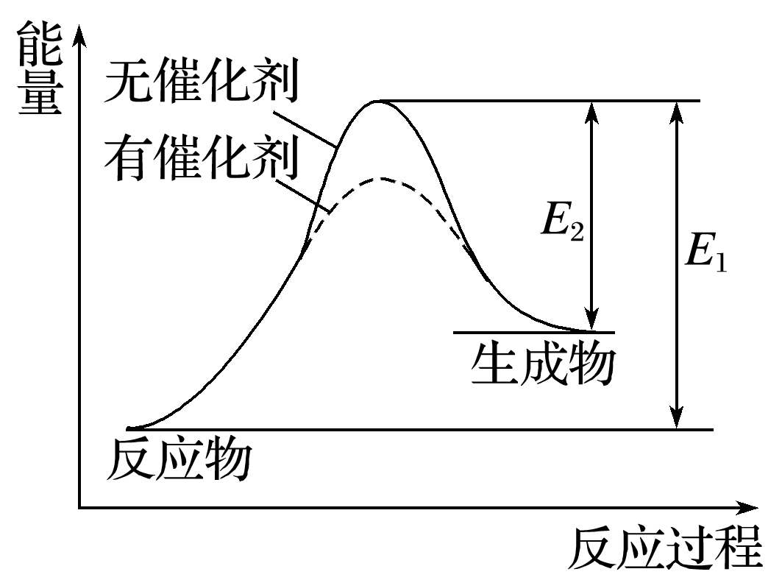

A．该反应为放热反应

B．催化剂改变了化学反应的热效应

C．催化剂不改变化学反应过程

D．催化剂改变了化学反应速率

答案　D

解析　A项，反应物总能量低于生成物总能量应为吸热反应；催化剂降低反应所需活化能，改变反应过程，改变化学反应速率，但热效应不变，所以D正确。

2．下列说法正确的是(　　)

①参加反应的物质的性质是影响化学反应速率的主要因素

②光是影响某些化学反应速率的外界条件之一　③决定化学反应速率的主要因素是浓度　④不管什么反应，增大浓度、加热、加压、使用催化剂都可以加快反应速率

A．①② B．②③

C．③④ D．①④

答案　A

解析　影响化学反应速率的主要因素是参加反应的物质的性质，①正确，③错误；影响化学反应速率的外因包括浓度、温度、催化剂、压强和其他一些条件(如光等)，②正确；加压对没有气体参加的反应影响不大，④错误。

3．4NH3(g)＋5O2(g)4NO(g)＋6H2O(g)在10 L密闭容器中进行，10 s后，水蒸气的物质的量增加了0.60 mol，则此反应的平均速率*v*(X)(反应物的消耗速率或产物的生成速率)可表示为(　　)

A．*v*(NH3)＝0.006 0 mol·L－1·s－1

B．*v*(NO)＝0.004 0 mol·L－1·s－1

C．*v*(O2)＝0.006 0 mol·L－1·s－1

D．*v*(H2O)＝0.036 mol·L－1·min－1

答案　B

解析　根据*v*＝计算*v*(H2O)，再利用速率之比等于化学计量数之比计算各物质表示的反应速率，进行判断。*v*(H2O)＝0.60 mol÷10 L÷10 s＝0.006 0 mol·L－1·s－1。所以*v*(NH3)＝×0.006 0 mol·L－1·s－1＝0.004 0 mol·L－1·s－1，*v*(NO)＝×0.006 0 mol·L－1·s－1＝0.004 0 mol·L－1·s－1，*v*(O2)＝×0.006 0 mol·L－1·s－1＝0.005 0 mol·L－1·s－1。

4．反应*m*A＋*n*B*p*C中，*m*、*n*、*p*为各物质的计量数。现测得C每分钟增加*a* mol·L－1，B每分钟减少1.5*a* mol·L－1，A每分钟减少0.5*a* mol·L－1，则*m*∶*n*∶*p*为(　　)

A．2∶3∶1 B．1∶3∶2

C．2∶3∶3 D．3∶2∶1

答案　B

解析　根据题目可知，A、B、C的反应速率之比为0.5∶1.5∶1＝1∶3∶2，又化学反应速率之比等于化学方程式中化学计量数之比，所以*m*∶*n*∶*p*为1∶3∶2，答案选B。

5．对于100 mL 1 mol·L－1盐酸与铁片的反应，采取下列措施：①升高温度；②改用100 mL 3 mol·L－1盐酸；③改用300 mL 1 mol·L－1盐酸；④用等量铁粉代替铁片；⑤改用98%的硫酸。其中能使反应速率加快的是(　　)

A．①③④ B．①②④

C．①②③④ D．①②③⑤

答案　B

解析　在其他条件不变时①升高温度，化学反应速率加快，正确；②增大反应物的浓度，化学反应速率加快，正确；③在反应物浓度相同时，改变量的多少，对化学反应速率无影响，错误；④若用等量铁粉代替铁片，即增大了反应物的接触面积，化学反应速率加快，正确；⑤在98%的硫酸中硫酸主要以分子的形式存在，在室温下Fe在浓硫酸中会发生钝化，错误。因此其中能使反应速率加快的是①②④。选项为B。

6．已知某化学实验的结果如下表：

|  |  |  |  |
| --- | --- | --- | --- |
| 实验  序号 | 反应物 | | 在相同温度下测得的反应速率*v*/mol·L－1·min－1 |
| 大小相同的金属片 | 酸溶液 |
| 1 | 镁条 | 1 mol·L－1盐酸 | *v*1 |
| 2 | 铁片 | 1 mol·L－1盐酸 | *v*2 |
| 3 | 铁片 | 0.1 mol·L－1盐酸 | *v*3 |

下列结论正确的是(　　)

A．*v*1＞*v*2＞*v*3 B．*v*3＞*v*2＞*v*1

C．*v*1＞*v*3＞*v*2 D．*v*2＞*v*3＞*v*1

答案　A

解析　影响化学反应速率的主要因素是反应物自身的性质，由于镁的活动性比铁强，所以与相同浓度的盐酸反应时，镁条放出氢气的速率大；反应物浓度也影响反应速率，在一定范围内，速率与浓度成正比，故*v*2＞*v*3。

7．可逆反应*m*A(g)＋*n*B(g)*p*C(g)＋*q*D(g)的*v*－*t*图像如图甲所示，若其他条件都不变，只是在反应前加入合适的催化剂，则其*v*－*t*图像如图乙所示。

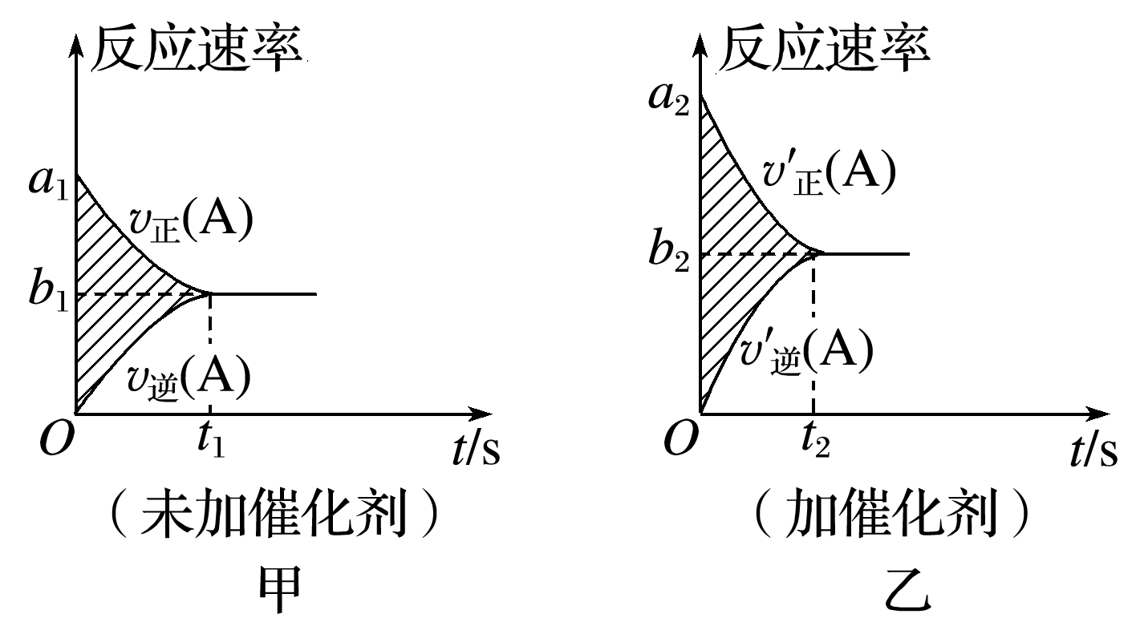

①*a*1＝*a*2　②*a*1＜*a*2　③*b*1＝*b*2　④*b*1＜*b*2　⑤*t*1＞*t*2

⑥*t*1＝*t*2　⑦两图中阴影部分面积相等　⑧图乙中阴影部分面积更大

以上所述正确的为(　　)

A．②④⑤⑦ B．②④⑥⑧

C．②③⑤⑦ D．②③⑥⑧

答案　A

解析　使用催化剂仅仅是加快反应速率，缩短达到平衡的时间，故②④⑤⑦正确。

8．为了研究一定浓度Fe2＋的溶液在不同条件下被氧气氧化的氧化率，实验结果如下图所示，判断下列说法正确的是(　　)

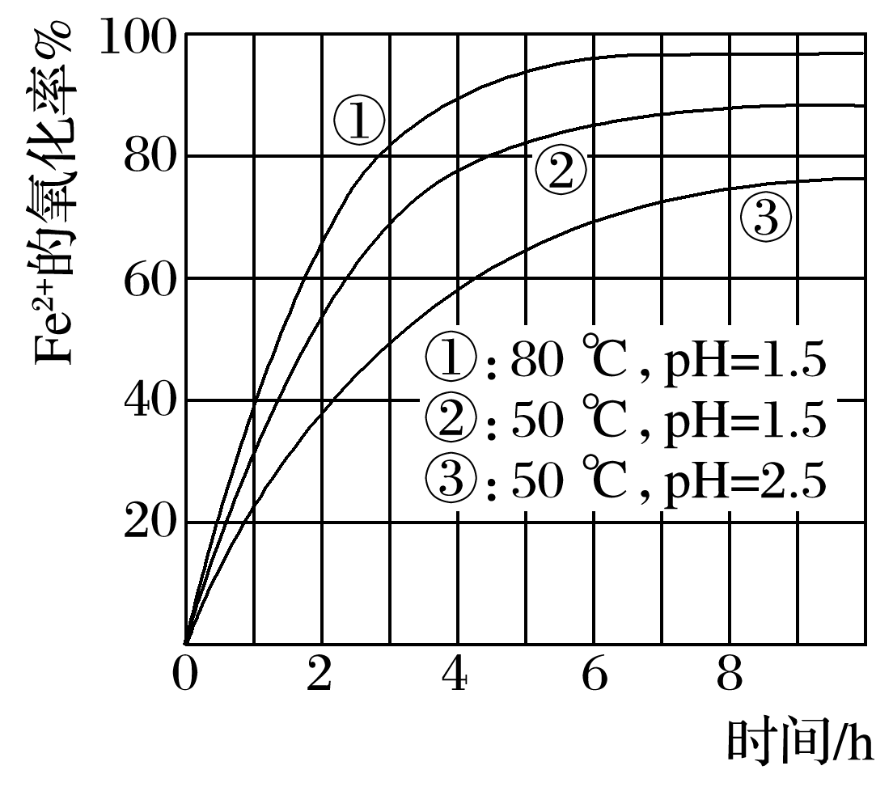

A．pH越小氧化率越大

B．温度越高氧化率越小

C．Fe2＋的氧化率仅与溶液的pH和温度有关

D．实验说明降低pH、升高温度有利于提高Fe2＋的氧化率

答案　D

解析　由②③可知，温度相同时pH越小，氧化率越大，由①②可知，pH相同时，温度越高，氧化率越大；C项，Fe2＋的氧化率除受pH、温度影响外，还受其他因素影响，如浓度等。

9．在298 K时，实验测得溶液中的反应：H2O2＋2HI===2H2O＋I2在不同浓度时的化学反应速率如表所示，由此可推知第5组实验中*c*(HI)、*c*(H2O2)不可能为(　　)

|  |  |  |  |  |  |  |
| --- | --- | --- | --- | --- | --- | --- |
| 实验编号 | 1 | 2 | 3 | 4 | 5 | 6 |
| *c*(HI)/mol·L－1 | 0.100 | 0.200 | 0.150 | 0.100 | ？ | 0.500 |
| *c*(H2O2)/mol·L－1 | 0.100 | 0.100 | 0.150 | 0.200 | ？ | 0.400 |
| *v*/mol·L－1·s－1 | 0.007 60 | 0.015 2 | 0.017 1 | 0.015 2 | 0.022 8 | 0.152 |

A.0.150 mol·L－1、0.200 mol·L－1

B．0.300 mol·L－1、0.100 mol·L－1

C．0.200 mol·L－1、0.200 mol·L－1

D．0.100 mol·L－1、0.300 mol·L－1

答案　C

解析　由表中数据可推出化学反应速率*v*与*c*(HI)和*c*(H2O2)的乘积成正比，以实验1为参照，实验5的化学反应速率是实验1的3倍，所以实验5中*c*(HI)和*c*(H2O2)的乘积应是实验1的3倍。通过计算，C选项不符合题意。

10．硫代硫酸钠溶液与稀硫酸反应的化学方程式为Na2S2O3＋H2SO4===Na2SO4＋SO2↑＋S↓＋H2O，下列各组实验中最先出现浑浊的是(　　)

|  |  |  |  |  |  |  |
| --- | --- | --- | --- | --- | --- | --- |
| 选  项 | 反应温度/℃ | Na2S2O3溶液 | | 稀H2SO4 | | H2O |
| *V*/mL | *c*/mol·L－1 | *V*/mL | *c*/mol·L－1 | *V*/mL |
| A | 25 | 5 | 0.1 | 10 | 0.1 | 5 |
| B | 25 | 5 | 0.2 | 5 | 0.2 | 10 |
| C | 35 | 5 | 0.1 | 10 | 0.1 | 5 |
| D | 35 | 5 | 0.2 | 5 | 0.2 | 10 |

答案　D

解析　本题考查化学反应速率，意在考查学生分析外界条件对化学反应速率的影响。结合选项知混合液的体积都为20 mL，H2SO4的浓度相同，但选项D中反应温度最高、反应物Na2S2O3的浓度最大，其反应速率最大，故最先看到浑浊(有硫单质生成)。

11．(2013·福建理综，12)NaHSO3溶液在不同温度下均可被过量KIO3氧化，当NaHSO3完全消耗即有I2析出，依据I2析出所需时间可以求得NaHSO3的反应速率。将浓度均为0.020 mol·L－1的NaHSO3溶液(含少量淀粉)10.0 mL、KIO3(过量)酸性溶液40.0 mL混合，记录10～55 ℃间溶液变蓝时间，55 ℃时未观察到溶液变蓝，实验结果如下图。据图分析，下列判断不正确的是(　　)

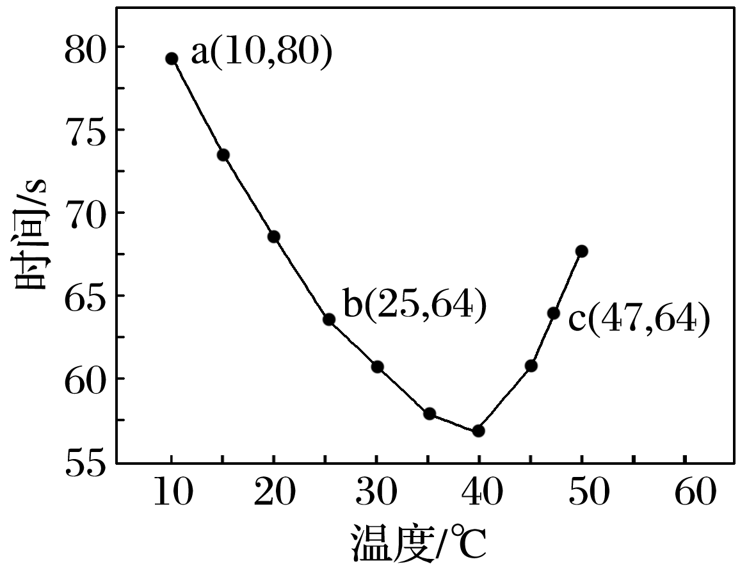

A．40 ℃之前与40 ℃之后溶液变蓝的时间随温度的变化趋势相反

B．图中b、c两点对应的NaHSO3反应速率相等

C．图中a点对应的NaHSO3反应速率为5.0×10－5 mol·L－1·s－1

D．温度高于40 ℃时，淀粉不宜用作该实验的指示剂

答案　B

解析　应读懂题干，当溶液变蓝时亚硫酸氢钠恰好完全反应，然后根据选项逐一进行分析。

A由图像可知，40 ℃之前温度越高溶液变蓝所需要的时间越短，40 ℃之后温度越高溶液变蓝所需要的时间越长，其变化趋势相反；B项b、c两点的温度不同，所以反应速率不相等；C项当溶液变蓝时发生反应IO＋5I－＋6H＋===3I2＋3H2O，此时反应3HSO＋IO===3SO＋I－＋3H＋恰好结束，即溶液变蓝时NaHSO3恰好完全反应，*v*(NaHSO3)＝＝5.0×10－5 mol·L－1·s－1；D项温度高于40 ℃时，淀粉易糊化，故淀粉不宜在高于40 ℃的条件下作指示剂。

12．在一密闭容器中发生反应N2＋3H22NH3，达到平衡后，只改变某一个条件时，反应速率与反应时间的关系如图所示。

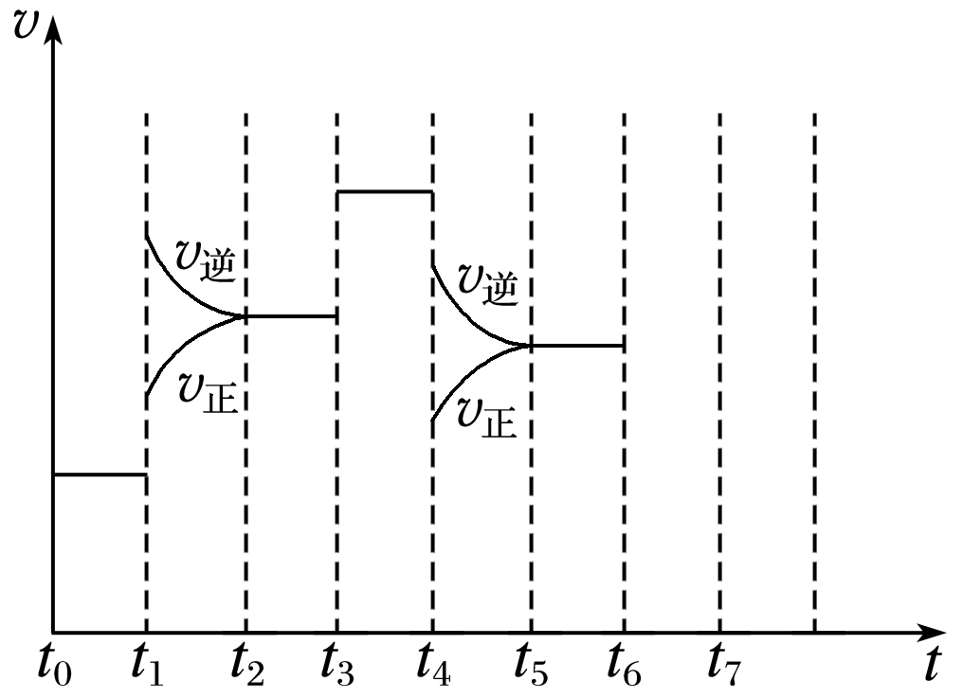

回答下列问题：

(1)处于平衡状态的时间段是________(填选项)。

A．*t*0～*t*1　　 B．*t*1～*t*2　　C．*t*2～*t*3

D．*t*3～*t*4 E．*t*4～*t*5 F．*t*5～*t*6

(2)判断*t*1、*t*3、*t*4时刻分别改变的一个条件。

A．增大压强 　B．减小压强 　　C．升高温度

D．降低温度 　E．加催化剂 　　F．充入氮气

*t*1时刻________；*t*3时刻________；*t*4时刻________。

(3)依据(2)中的结论，下列时间段中，氨的百分含量最高的是__________。

A．*t*0～*t*1 B．*t*2～*t*3

C．*t*3～*t*4 D．*t*5～*t*6

(4)如果在*t*6时刻，从反应体系中分离出部分氨，*t*7时刻反应达到平衡状态，请在图中画出反应速率的变化曲线。

(5)一定条件下，合成氨反应达到平衡时，测得混合气体中氨气的体积分数为20%，则反应后与反应前的混合气体体积之比为__________。

答案　(1)ACDF　(2)C　E　B　(3)A

(4)

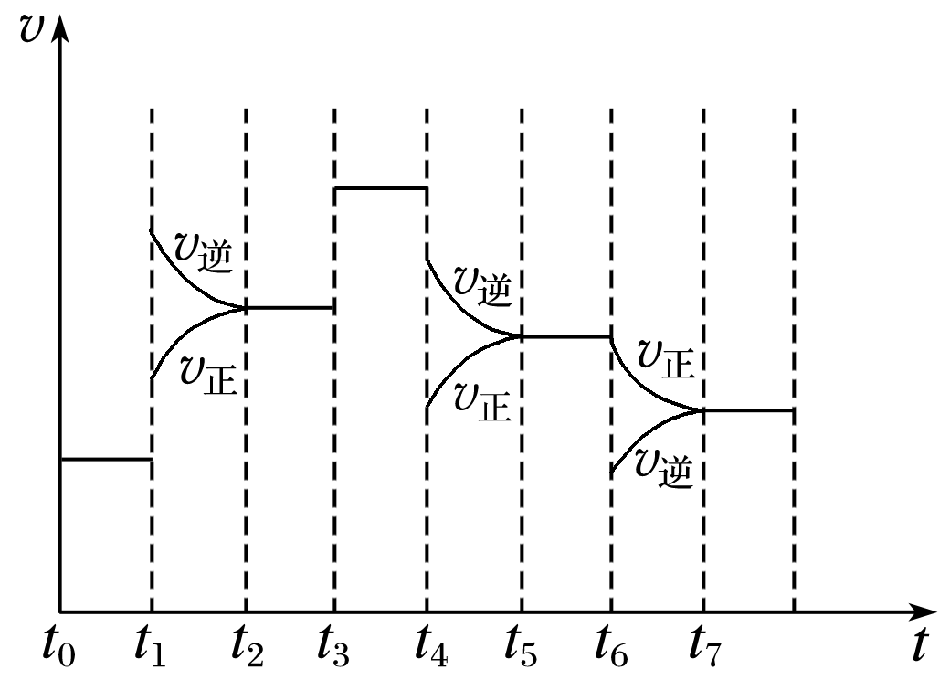

(5)5∶6

解析　(1)根据图示可知，*t*0～*t*1、*t*2～*t*3、*t*3～*t*4、*t*5～*t*6时间段内，*v*正、*v*逆相等，反应处于平衡状态。

(2)*t*1时，*v*正、*v*逆同时增大，且*v*逆增大得更快，平衡向逆反应方向移动，所以*t*1时改变的条件是升温。*t*3时，*v*正、*v*逆同时增大且增大量相同，平衡不移动，所以*t*3时改变的条件是加催化剂。*t*4时，*v*正、*v*逆同时减小，但平衡向逆反应方向移动，所以*t*4时改变的条件是减小压强。

(3)根据图示知，*t*1～*t*2、*t*4～*t*5时间段内平衡均向逆反应方向移动，NH3的含量均比*t*0～*t*1时间段的低，所以*t*0～*t*1时间段内NH3的百分含量最高。

(4)*t*6时刻分离出部分NH3，*v*逆立刻减小，而*v*正逐渐减小，在*t*7时刻二者相等，反应重新达到平衡，据此可画出反应速率的变化曲线。

(5)设反应前加入*a* mol N2，*b* mol H2，达平衡时生成2*x* mol NH3，则反应后气体总的物质的量＝(*a*＋*b*－2*x*)mol，＝0.2，解得：*a*＋*b*＝12*x*，故反应后与反应前的混合气体体积之比＝＝＝。

13．某同学分析Zn与稀H2SO4的反应。

(1)制H2时，用稀硫酸而不用浓硫酸，原因是_____________________________

________________________________________________________________________。

(2)该同学用如下装置进行实验，分析影响反应速率的因素。

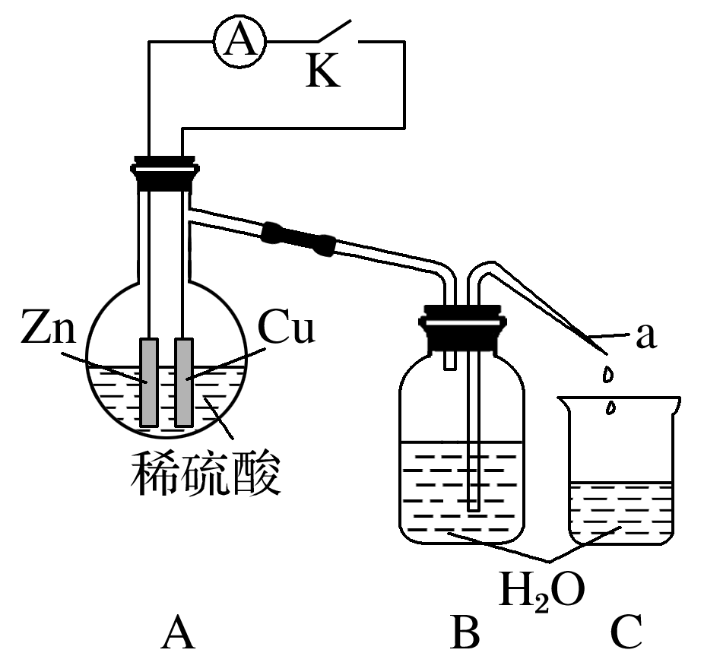

实验时，从断开K开始，每间隔1分钟，交替断开或闭合K，并连续计数每1 分钟内从a管流出的水滴数，得到的水滴数如下表所示：

|  |  |  |  |  |  |  |
| --- | --- | --- | --- | --- | --- | --- |
| 1分钟水滴数(断开K) | 34 | 59 | 86 | 117 | … | 102 |
| 1分钟水滴数(闭合K) | 58 | 81 | 112 | 139 | … | 78 |

分析反应过程中的水滴数，请回答：

①由水滴数58>34、81>59，说明在反应初期，闭合K时比断开K时的反应速率________(填“快”或“慢”)，主要原因是______________________________。

②由水滴数102>78，说明在反应后期，断开K时的反应速率快于闭合K时的反应速率，主要原因是___________________________。

③从能量转换形式不同的角度，分析水滴数86>81、117>112的主要原因是______________________________________。

答案　(1)浓H2SO4具有强氧化性，与Zn反应不能生成氢气

(2)①快　闭合K时，A中形成原电池，反应速率加快　②断开K时，溶液中的*c*(H＋)大于闭合K时溶液中的*c*(H＋)　③断开K时，反应的化学能主要转化成热能；闭合K时，反应的化学能主要转化成电能。前者使溶液的温度升得更高，故反应速率更快